VetRules系统设计报告（验收候选稿）
2026-10-25；以需规v1.0（../03_需求规格说明书.md）为业务基线，汇总本目录设计与当前实现。architecture.md保留早期候选比较；当前交付实现为Django/DRF＋MySQL＋RabbitMQ，同源原生HTML/CSS/JS工作台。设计依据与实测结论分别见本报告和测试报告（../06_测试与实测报告.md）。

1. 目标、范围与架构取舍
T22的核心是先将病历/处方约束转成可校验的控制包，再让服务端按角色、门店和本次接待/接诊归属执行授权、护栏和审计。运行角色仅前台、医生、管理；宠物主人没有登录端。前台处理其负责接待的本次资料，医生处理其在本店负责接诊的病历及告警，管理只处理本店规则/模板、人机分工、汇总与脱敏审计，不读取诊断、处方和建议正文。具体字段边界见权限矩阵（02_权限矩阵与字段投影.md）。
架构候选比较（architecture.md）曾比较FastAPI/SQLAlchemy/PostgreSQL与Django/DRF/MySQL，用户选择后者优先预研：身份、ORM与迁移集中，便于把业务约束、事务和运行证据连到同一单体。实际实现使用Django/DRF、MySQL和RabbitMQ；前端为原生同源静态工作台，没有采用早期候选中的Vue。当前复现以Windows上的单机分层单体为准，Web、后台告警进程共用代码库，数据库和消息队列不对浏览器暴露。候选的Caddy/4×8入口实验仅是预研，不是最终已验收部署。
层/模块 | 当前职责 | 核心边界
同源工作台与HTTP接口 | 三角色页面、表单、会话/CSRF与JSON/CSV交互 | 页面隐藏不构成授权；所有受保护请求由服务端复核
身份/治理 | 可信账号、角色/门店上下文；规则/模板候选、检查、审批与手动启用 | 不以Django staff/superuser代替业务角色；审批绑定内容版本
接诊/临床 | 固定接待与医生归属、诊疗版本、用药只追加、建议决定 | 同一提交的授权、当前模板、状态和版本核对；原项不覆盖
护栏/告警/队列 | 按生效规则判定，命中持久化告警与待发，再由后台投递/消费 | MQ消息只传引用；送达与医生处理分开；重投去重
审计/导出/管理投影 | 读取与导出访问审计、三类受限CSV、本店脱敏汇总 | 完整生成和必要审计成功后才交付字节；管理无临床正文
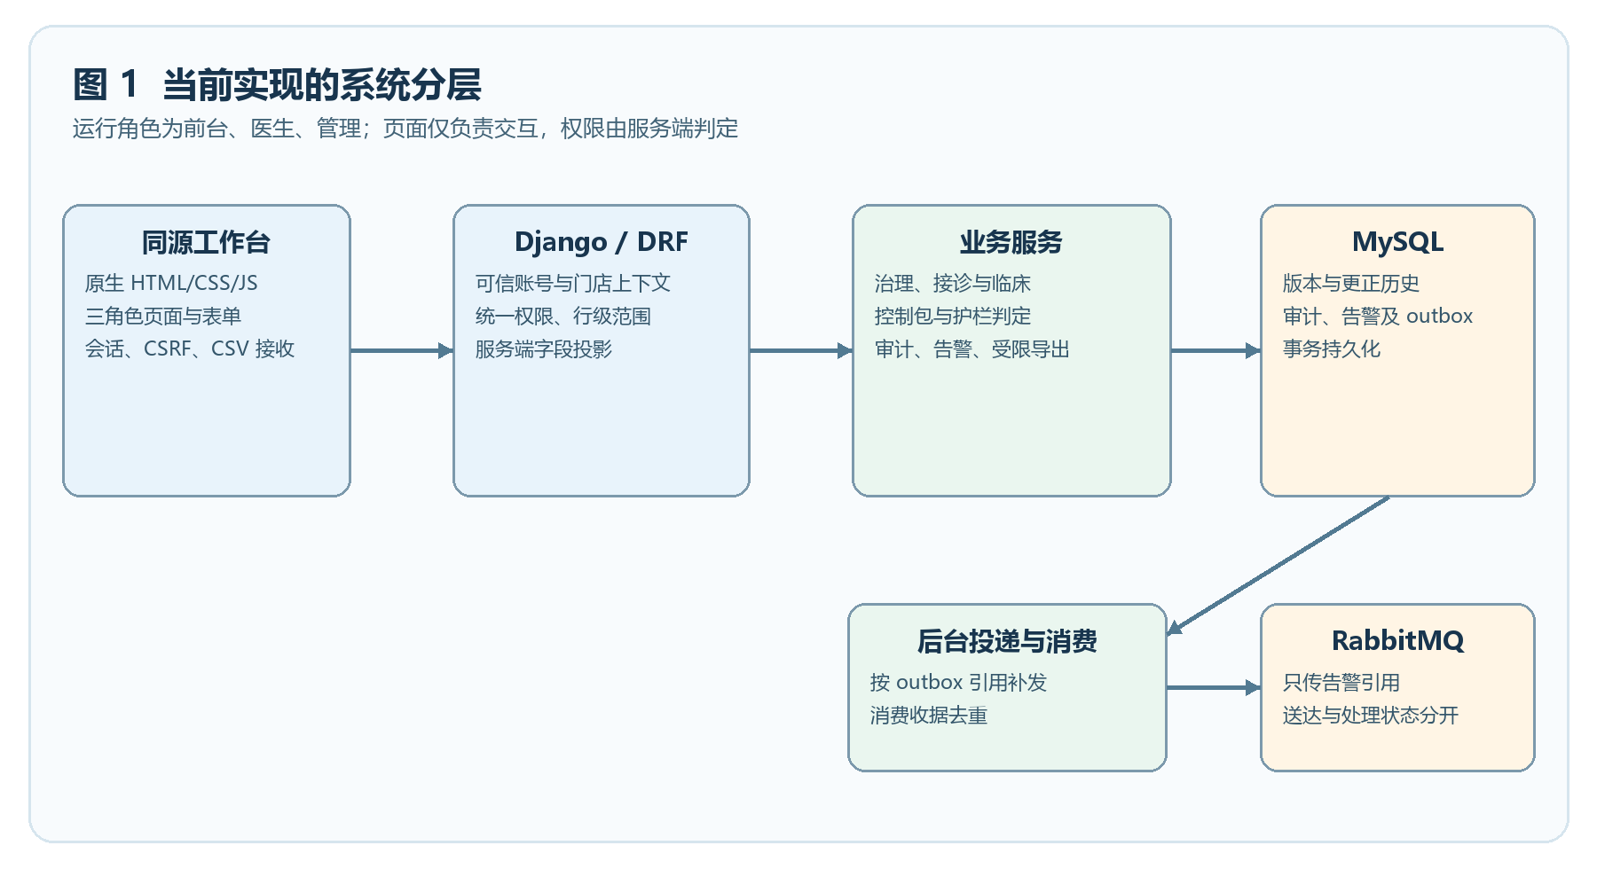
图1把运行中的工作台、服务端、MySQL和RabbitMQ放在同一张图中；消息队列只承接告警引用，病历和审计仍由数据库保存。图由当前源码（../05_系统代码/README.md）的部署和模块职责绘制，非早期架构候选图。

2. 控制文件与版本治理
控制文件格式与生成（01_控制文件格式与生成校验设计.md）和机器契约（08_控制包机器契约与静态编译.md）规定需求输入含安全红线、编码规范、质量门禁、字段/模板、授权及分工约束。编译器按发行的Schema、底线和事实登记表做结构与语义校验；缺项、冲突、未知检查器或越过底线失败。编译成功只得未提交候选，不自动成为门店生效规则。管理账号在系统内提交、人工检查/审批并手动启用本店版本；病历引用其当时模板，旧病历仍按原版本解释。提交文件与各自用途见AI可执行规格说明（21_AI可执行规格提交索引与说明.md），不要把设计样例当已生效控制包。

3. 核心数据与关系
数据与接口详细设计（03_数据与接口设计.md）保留类图、键、索引、接口和错误。关键关系在实现中为：一个接诊固定门店、接待账号与接诊医生；正式病历按接诊建立多个不可覆盖的修订版本；用药原项与更正项以同病历引用相连；建议只产生一项终态决定；规则命中对应告警及持久待发事件；审计记录动作、结果、操作者与受控目标关联。普通资料更正和误建保留历史，不通过删除记录“修复”。管理汇总从脱敏投影获取计数，不先读临床全文后删字段。
外部引用使用随机标识；身份和门店从服务端会话与持久记录获得，不信客户端自报。操作幂等键绑定账号、权限、目标、模式、内容摘要和期望版本，同键换内容拒绝。对外临床JSON与CSV都按当前授权、原模板字段及更正链产生，不能让关联子对象扩大医生可见范围。实际请求/响应字段及CSRF说明见前端接口交接（13_前端对接与接口交接.md）、建议（14_演示建议与人工决定接口.md）、管理汇总（17_管理脱敏汇总接口.md）、分工（19_人机分工登记与复核接口.md）、导出（20_受限完整CSV导出接口.md）。
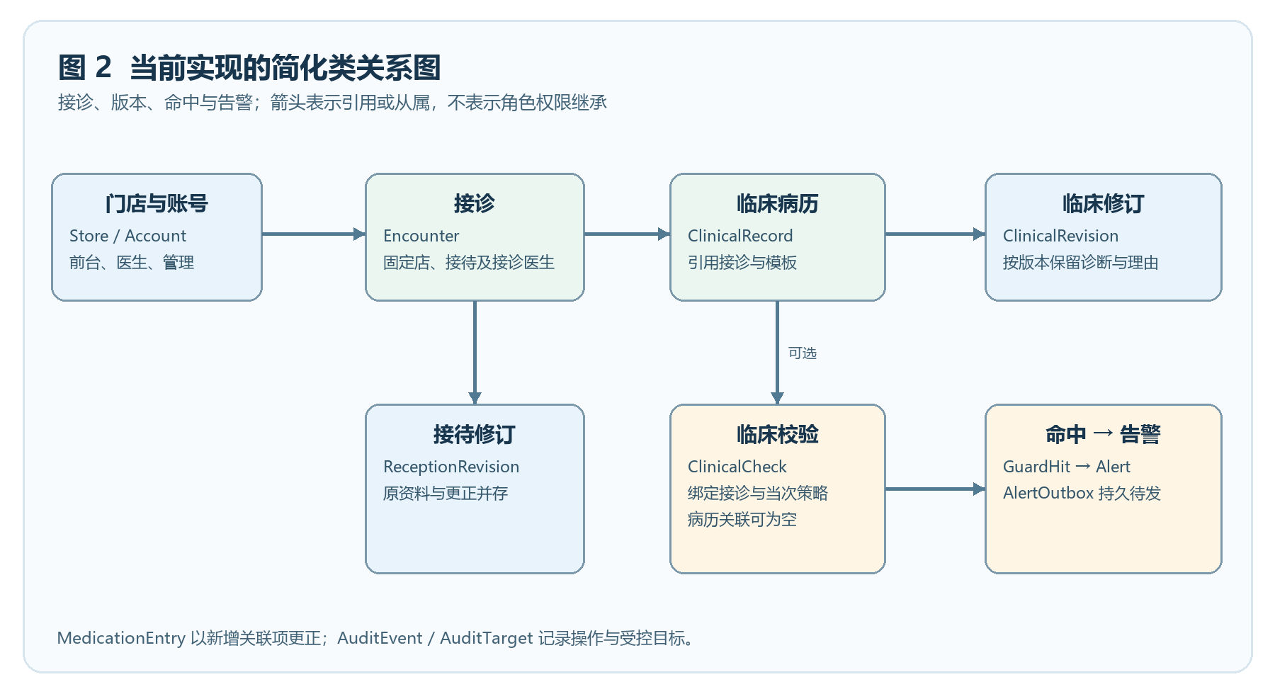
图2是一张基于当前ORM模型（../05_系统代码/clinic/models.py）的简化类图，以实际类名说明历史归属；箭头是引用或从属，不把账号关系画成权限继承。规则候选与门店生效指针的审批关系见§2及治理模型（../05_系统代码/governance/models.py）。

4. 关键时序与异常处理
详细时序设计（04_关键流程与时序设计.md）含授权读取、临床写入、告警恢复和治理启用图及伪代码。下面列出提交时必须能解释的顺序：
1. 授权读取：取得当前可信身份→按目标门店/归属/权限键确定数据行与字段→读取授权投影并提交必需访问审计→返回数据；拒绝路径记录脱敏原因，跨店拒绝事件归请求账号所属店管理可查。
2. 临床提交：授权与操作幂等核对→事务内固定生效策略、锁目标并核版本→按模板、状态、只追加和护栏校验→通过时提交业务版本与审计；命中时不保存临床变更，但持久保存拒绝、命中、告警和outbox；持久化未确认时不能声称告警已记。
3. 队列恢复：告警与outbox先在数据库持久化→后台有界领取/发布确认→消费收据落库后ack；同一消息重投不新增告警，医生另行处理。完整协议见队列设计（16_告警队列投递与恢复.md）。
4. 治理启用：候选校验与提交→真实管理账号核对应审批的内容版本→审批→手动切换本店生效指针。新提交与既有病历保持版本边界，不因启用新模板覆盖旧病历。
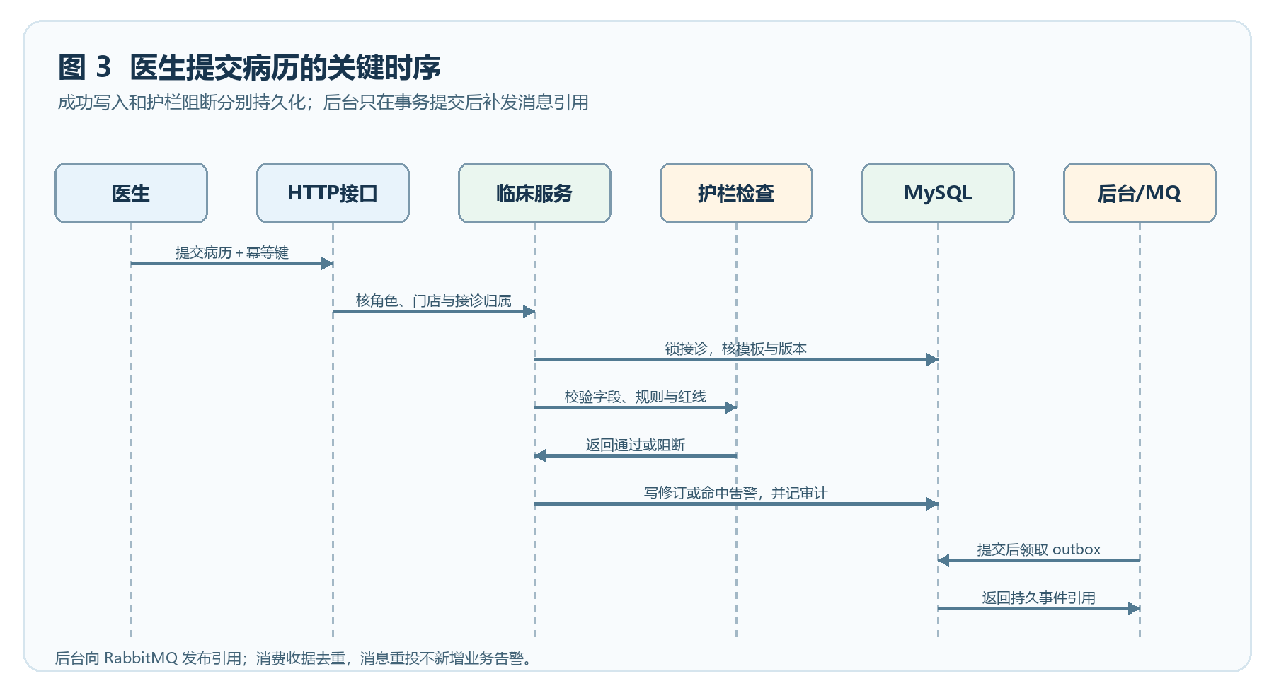
图3抽取完整临床写入与队列时序（04_关键流程与时序设计.md）的共同不变量；医生提交成功与护栏阻断是两条不同持久化结果，后台只在告警及待发记录持久化后处理消息。
临床提交伪代码步骤 | 必须保持的行为
actor = trusted_session(request)；核对操作键 | 账号、门店、接诊归属与状态由服务端判定；同键换内容拒绝。
事务中锁定接诊并读取当前模板/策略、期望版本 | 版本冲突不能覆盖旧修订；更正只新增关联项。
verdict = guard.validate(candidate, active_policy) | 通过才保存新临床版本与同事务审计；阻断则保存拒绝、命中、告警及outbox，不写入违规临床正文。
提交后后台从outbox发布引用并记录消费收据 | 同次重投不新增告警；医生处理告警是另一个受权操作。

5. 质量与可追踪的实测结果
需求到设计矩阵（05_需求到设计追踪矩阵.md）把FR/NFR/AC映射到设计对象；真实执行结论以测试报告（../06_测试与实测报告.md）及最终源码复验（../10_验收证据/21_最终整体验收与提交整理/02_最终源码前后端复验.md）为准。当前完整MySQL/RabbitMQ回归198项通过、0失败、0跳过，生产Python语句覆盖率89%。角色/越权、事务、队列停复、模板旧版、导出与脱敏审计均有相应测试及阶段证据。五店/6000宠物/2万病历的课程活跃会话正式负载持续600秒、完成10774次请求、零失败，七类完整响应P95为65.1—138.4ms；实际在途P95为3、峰值12。该成绩仅对应活跃会话协议（../10_验收证据/19_后端综合验收/24_AC06课程口径v1.1完整验收.md），先前持续360请求在途试验作为不同强压力边界保留原始记录。
本报告的当前实现以本节、代码说明（../05_系统代码/README.md）和09运行说明（../09_运行与提交说明.md）为准；早期候选中的Vue/Caddy用于比较，不代表当前产品组件。

